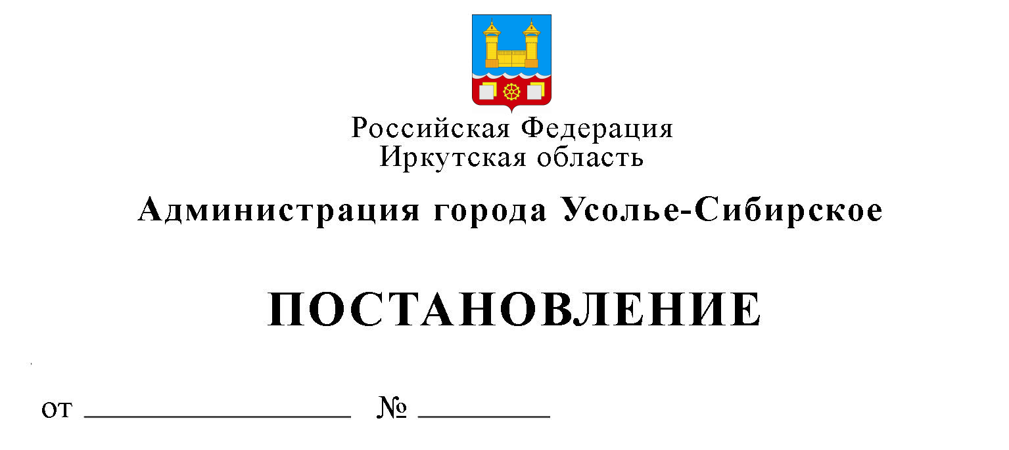

03.10.2023
2276-па

О внесении изменений в Перечень главных администраторов доходов бюджета города Усолье-Сибирское–органов местного самоуправления (органов администрации) города Усолье-Сибирское, утвержденный постановлением администрации города Усолье-Сибирское от 18.08.2023 №1853-па с изменениями

В соответствии с пунктом 3.2 статьи 160.1 и пунктом 4 статьи 160.2 Бюджетного Кодекса Российской Федерации, письмом КУМИ администрации города Усолье-Сибирское от 02.10.2023 №КУМИ-02-12-1294/23, руководствуясь статьями 28, 55 Устава муниципального образования «город Усолье-Сибирское», администрация города Усолье-Сибирское

ПОСТАНОВЛЯЕТ:

- Внести следующие изменения в Перечень главных администраторов доходов бюджета города Усолье-Сибирское - органов местного самоуправления (органов администрации) города Усолье-Сибирское, утвержденный постановлением администрации города Усолье-Сибирское от 18.08.2023 №1853-па, от 15.09.2023 №2119-па:
  - Раздел «903 Комитет по управлению муниципальным имуществом администрации города Усолье-Сибирское» дополнить следующим кодом дохода:

903 | 2 02 49999 04 0000 150 | Прочие межбюджетные трансферты, передаваемые бюджетам городских округов

- Настоящее постановление подлежит размещению на официальном сайте муниципального образования «город Усолье-Сибирское».

Мэр города Усолье-Сибирское М.В. Торопкин

Подготовил:
Иванова Ю.Г.
Согласовано:

И.о. председателя КФ Н.А. Павленко

Начальник юридического
отдела администрации города Е.М. Поцелуйко

